Мастер-класс для педагогов
«Нетрадиционные техники рисования»
руководитель Изо-студии Сиднева Н.Ю.

…Это правда! Ну чего же тут скрывать
Дети любят, очень любят рисовать!
На бумаге, на асфальте, на стене
И в трамвае на окне…
Э.Успенский

С самого раннего возраста дети пытаются отразить свои впечатления об окружающем мире в своем изобразительном творчестве через визуальное ощущение. В начале созданные детьми «картины», так называемые «каракули», понятны только самим «художникам». На раннем этапе им иногда не нужны краски, кисточки и карандаши. Малыши рисуют пальчиками, ладошками на запотевшем стекле, палочкой на песке, мелом на асфальте, иногда оставленной без присмотра маминой помадой или пастой на зеркале, водой, разлитой на столе, составляют изображение пуговицами или бусинками, взятыми из бабушкиной шкатулки. Т.е. всем тем, что может оставлять видимый след при этом дети не только отражают, что они видят и чувствуют, а еще и знакомятся с разными по свойствам и качествам материалами, предметами.
Становясь по старше, дошкольники приобретают в начале простейшие умения и навыки рисования традиционными способами и средствами. А со временем уже осмысленно изыскивают новые приемы отражения окружающей действительности в собственном художественном творчестве. В этот момент педагог может сделать работу целенаправленной и познакомить детей с имеющими место в изобразительном искусстве нетрадиционными техниками. Включить в учебный процесс самые необычные средства изображения: парафиновую свечку, расчёску, зубную щетку, ватную палочку и многое другое. Такое не стандартное решение развивает детскую фантазию, воображение, снимает отрицательные эмоции. Это свободный творческий процесс, когда не присутствует слово нельзя, а существует возможность нарушать правила использования некоторых материалов: а вот пальчиком да в краску.

- Тычок жесткой полусухой кистью (цыпленок, котенок и т.д.)
Возраст: любой.
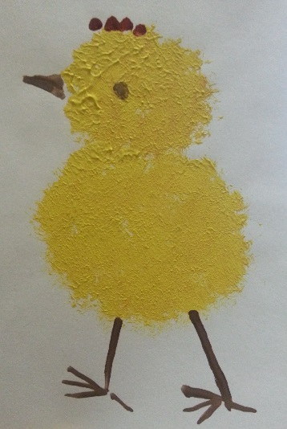
Материал: жесткая кисть, гуашь, бумага любого цвета или вырезанный силуэт пушистого или колючего животного.
Способ получения изображения: ребенок опускает в гуашь кисть и ударяет ее по бумаге, держа вертикально. При работе кисть в воду не опускается. Таким образом заполняется весь лист, контур или шаблон. Получается имитация фактурности пушистой или колючей поверхности.

- Оттиск пробкой (ягоды в банке)
Возраст:от трех лет.
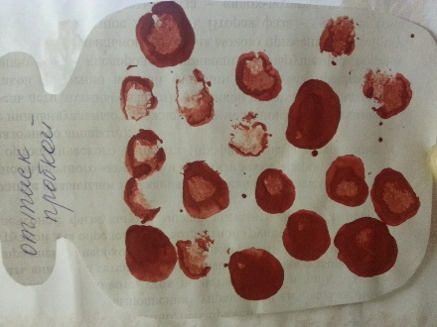
Материал:мисочка в которую вложена штемпельная подушка из тонкого поролона, пропитанного гуашью, плотная бумага любого цвета и размера, печатки из пробки.
Способ получения изображения: ребенок прижимает пробку к штемпельной подушке с краской и наносит оттиск на бумагу. Для получения другого цвета меняются и мисочка, и пробка.

- Оттиск смятой бумагой (деревья, цветы и т.д.)
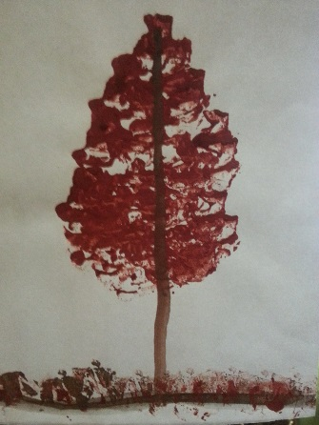
Возраст: от четырех лет.
Материал:блюдце в которую вложена штемпельная подушка из тонкого поролона, пропитанного гуашью, плотная бумага любого цвета и размера, смятая бумага.
Способ получения изображения: ребенок прижимает смятую бумагу к штемпельной подушке с краской и наносит оттиск на бумагу. Чтобы получить другой цвет, меняются и блюдца, и смятая бумага.

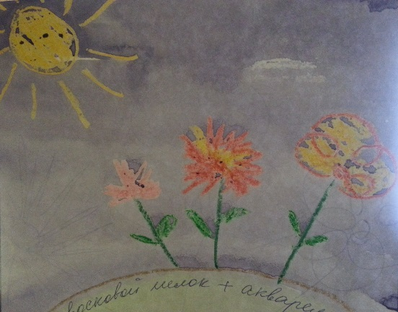
- Восковые мелки + акварель (аквариум, цветочная полянка и т.д.)
Возраст:от четырех лет.
Материал:восковые мелки, плотная белая бумага, акварель, кисти.
Способ получения изображения: ребенок рисует восковыми мелками на белой бумаге. Затем закрашивает лист акварелью в один или несколько цветов. Рисунок мелками остается не закрашенным.

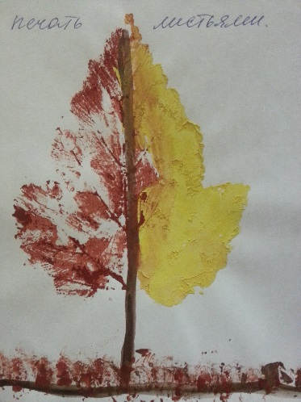
- Опечаток листьев (деревья, ветка)
Возраст:от пяти лет.
Материал:бумага, листья разных деревьев (желательно опавшие), гуашь, кисти.
Способ получения изображения: ребенок порывает листок дерева красками разных цветов, затем прикладывает его к бумаге окрашенной стороной для получения отпечатка. Каждый раз берется новый листок. Черешки у листьев можно дорисовать кистью.

- Ватная полочка (узор на чашке, тарелке, платье)
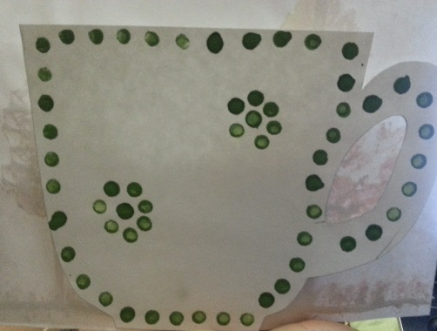
Возраст:четыре года.
Материал: силуэт бумажной чашки, ватные палочки, гуашь.
Способ получения изображения: ребенок берет ватную палочку за один конец, а другим аккуратно касается гуаши желаемого цвета. Украшаем отпечатками в виде точек от ватной палочки. Можно брать разные краски меняя ватные палочки.

- Рисование солью (домик Деда Мороза, Дед Мороз, Снегурочка)
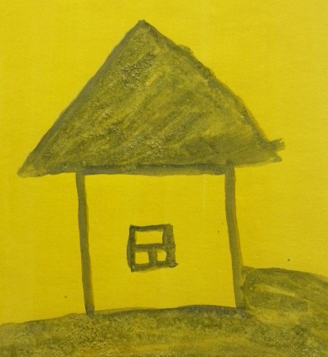
Возраст:от пяти лет.
Материал:гуашь, акварель, бумага, соль в солонке.
Способ получения изображения: нарисованной краской рисунок посыпается солью (пока сырой), соль пропитывается краской, и после высыхания получается необычная структура, эффект зернистости придает объемность изображению.

